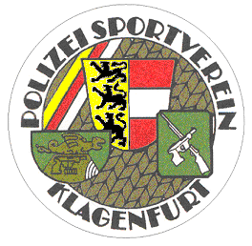

Ergebnisliste
Scheiben Silhouetten Cup
Air Pistol Production Standing
9. Jänner 2026
Einzelwertung
Rang | Name | Summe
1 | Nikolaus Ortner PSV Klagenfurt | 30
2 | Heimo Machne SSV Sponheim | 29
3 | Christoph Unterweger PSV Klagenfurt | 26
4 | Elke Pranter PSV Klagenfurt | 25
4 | Petra Fiedler SV zu Klagenfurt | 25
6 | Friedrich Sporis PSV Klagenfurt | 22
7 | Christoph Keuc SV zu Klagenfurt | 19
7 | Dieter Bergner S SV Sponheim | 19
9 | Markus Themel SSV Sponheim | 18
10 | Bernhard Bruckmayer SSV Sponheim | 17
Mannschaft
1 | SV zu Klagenfurt 74
2 | PSV Klagenfurt 73
3 | SSV Sponheim 66

